IMPACTOS DAS GRATUIDADES NO CÁLCULO TARIFÁRIO DO TRANSPORTE RODOVIÁRIO INTERESTADUAL DE PASSAGEIROS

Resumo
Este trabalho tem como objetivo apresentar os possíveis impactos no cálculo tarifário, gerados pelas gratuidades regulamentadas para os serviços de transporte interestadual de passageiros, sendo elas, gratuidades para idosos e gratuidades para deficientes. Fazendo uma breve apresentação sobre a concepção da publicidade do transporte no Brasil, este artigo apresenta em justa proporção pensamentos do ponto de vista econômico e do ponto de vista social. Apresenta também a forma como o segmento evolui, desde as primeiras ligações rodoviárias interestaduais e sua organização pelo ente público, com a criação da Agência Nacional dos Transportes Terrestres (ANTT), ao estabelecimento de parâmetros que remuneram os serviços. A correta equação representada pela eficiência do sistema do transporte e pelo retorno econômico das empresas que o exploram, deve resultar em um valor justo para os públicos que utilizam os serviços. Com a percepção de que sendo o transporte caracterizado como um serviço indispensável, veremos no desenrolar do artigo que as gratuidades concedidas por força de lei, podem interferir diretamente nessa equação, uma vez que o seu ônus caberá a algum ente, dentre os que dão existência ao segmento, sejam eles, governo, empresas ou demais usuários. Com o propósito de apresentar um exemplo prático, exemplificando como ficaria o preço de determinada viagem, se o encargo da gratuidade fosse repassado para os demais usuários, será abordada a atual planilha tarifária utilizada para o cálculo das passagens. Da mesma forma, serão evidenciados também, os possíveis impactos causados por essas gratuidades em relação ao retorno econômico das empresas concessionárias do transporte, demonstrando o quanto podem ser afetadas.

Palavras-chave: Transporte Rodoviário de Passageiros. Gratuidades. Cálculo Tarifário.

Introdução
Cresce cada vez mais a demanda por serviços públicos tanto quanto mais cresça a consciência política do cidadão, amadureça ele em seus direitos e exija mais de seus governantes (ROCHA, 1996). Desta forma tem-se a percepção de que o enquadramento do transporte de pessoas como serviço público essencial, transcende qualquer caracterização meramente econômica, definindo-o como estratégico do ponto de vista político e indispensável do ponto de vista social.
A evolução do transporte de pessoas no Brasil, se deu em especial por atitudes desbravadoras de empreendedores que buscavam tão somente expandir fronteiras, chegando assim, a maior quantidade de pessoas. Desta forma, nasceu a grande maioria das ligações regulares ativas e, percebe-se que embora seja esse transporte regulamentado, a sua expansão não foi orientada por um dinâmico planejamento, se é que houve planejamento, não obstante, a busca pelo caráter público colocou regras e define o que se imagina ser correto nesse ponto de vista.
A remuneração dos serviços prestados, pondera fatores operacionais com fatores de demanda, sendo que para tal, estes fatores são mantidos atualizados em uma planilha tarifária, que serve de base para o cálculo dos bilhetes de passagens.
Como os serviços são considerados de caráter público essencial, demandas sociais são normatizadas e por força de lei, colocadas em execução, existindo assim, para essa modalidade de transporte, dois tipos de gratuidades, para deficientes físicos e para idosos, ambas atualmente vigentes e sendo amplamente utilizadas.
Para os cálculos tarifários, é considerado um índice de aproveitamento de 61% (sessenta e um por cento), considerando um padrão 46 assentos nos veículos convencionais, o que representa 28 lugares ocupados em cada viagem. Para o cálculo desse índice não foi levado em consideração que existindo quatro lugares que poderão ser utilizados de forma gratuita, o aproveitamento efetivo remunerado cairia para 25,6 passageiros, ou melhor, 25 passageiros, considerando que não é possível reparti-los. Observando que não existe compensação financeira para as empresas, o encargo dessa gratuidade sobre-cai unilateralmente para as mesmas, o que será apresentado de forma exemplificada neste trabalho.
Reconhecendo os benefícios sociais que as gratuidades geram, e ao mesmo tempo reconhecendo a inexistência de compensações para quem de fato as proporciona, pode-se perceber um sentimento de injustiça no plano econômico das concessões do transporte rodoviário de passageiros.
Neste sentido, o objetivo geral deste artigo consiste, então, em apresentar e discutir os possíveis impactos causados com a utilização plena das gratuidades. Utilizando de cálculos ilustrativos de valores de passagens, serão equacionadas simulações possibilitando a visualização dos seus impactos, seja para os demais passageiros ou para as empresas concessionárias.

A Caracterização do Transporte Interestadual de Pessoas no Brasil
O transporte coletivo de pessoas faz parte do segmento de serviços e traz na sua história a busca do homem para atender as suas necessidades de locomoção. O homem desenvolveu desde os tempos primitivos os mais variados e estratégicos meios de transporte, onde necessidades individuais ou coletivas dão forma a novos modelos que não somente atendem a demandas específicas, mas agregam-se a uma cadeia produtiva chamada logística.
Na Constituição Federal destaca-se em seu capítulo II, artigo 21 que compete à União, explorar, diretamente ou mediante autorização, concessão ou permissão, os serviços de transporte rodoviário interestadual e internacional de passageiros, e que compete aos municípios organizar e prestar, diretamente ou sob regime de concessão ou permissão, os serviços públicos de interesse local, incluído o de transporte coletivo, que tem caráter essencial. BRASIL(2000).
De tal característica de interesse e organização, pode-se entender que este é um serviço público essencial, como cita Blanchet (1999):
“Serviço público é atividade como tal considerada pela Constituição da República ou pela lei, prestada de forma permanente (ou contínua) submetida ao regime de direito público, executada concreta e diretamente pelo Estado, ou por aqueles a quem tal incumbência for delegada, visando à satisfação de necessidades ou à criação de utilidades, ambas de interesse coletivo”.
Como é possível ver, o transporte rodoviário de pessoas no Brasil é de competência dos governos federal e municipal. Cabendo ressaltar-se que a organização dos transportes intermunicipais dentro de determinado estado é feito pelos governos estaduais.
Cabe reconhecer que essa atribuição de organização não nasceu antes do desbravamento de empreendedores que já em tempos remotos faziam parcerias com empresas de outros segmentos e com os governos locais, construindo e facilitando o acesso aos mais remotos lugares. Criaram-se assim as primeiras ligações do transporte de pessoas, sendo que algumas dessas ligações, hoje conhecidas como linhas, não se limitavam as fronteiras de estados ou até mesmo do país, particularidade esta do Transporte Rodoviário Interestadual de Passageiros, e foram com a melhoria das rodovias e com evolução tecnológica dos veículos segmentadas nos serviços convencional, leito e executivo, atingindo uma movimentação superior a 140 milhões de usuários/ano. (ANTT, 2008).
No ano de 2001 foi criada a Agência Nacional dos Transportes Terrestres (ANTT), que sendo o braço forte do transporte no Brasil, colocou sob seu domínio, dentre outros setores do transporte, o Transporte Rodoviário Interestadual de Passageiros.
As empresas agregadas na busca por representatividade, amparam-se na Associação Brasileira das Empresas de Transporte Terrestre de Passageiros (ABRATI), conseguindo assim força nas demandas que envolvem o segmento, desde as relacionadas a formação de preços justos que remunerem o capital investido e garantam os seus retornos econômicos, até ao combate dos transportes clandestinos.
Anteriormente a Constituição de 1988, as empresas de transporte de passageiros recebiam apenas autorização para percorrer os roteiros que escolhiam, melhor observando, os roteiros que formataram o transporte no Brasil, mas atualmente, elas recebem concessões ou permissão para explorar os percursos, cabendo ressaltar ainda a intenção do governo de licitar todas as linhas atualmente operadas no sistema interestadual e internacional de passageiros.

A Remuneração das empresas
A remuneração dos serviços concedidos de transporte de passageiros é feita mediante o pagamento de passagens, sendo os seus valores calculados de acordo com estudos de demanda, custos e previsão de remuneração do capital investido pelas empresas concessionárias, conforme estabelecido por Lei:
Art. 2º As tarifas praticadas na prestação dos serviços de que trata o Decreto nº 2.521, de 1998, deverão assegurar, às permissionárias, retorno compatível com os investimentos necessários para atender as condições de pontualidade, regularidade, continuidade, segurança, eficiência, generalidade, cortesia na sua prestação e modicidade das tarifas, bem como o equilíbrio econômico-financeiro da operação. (BRASIL, 2008)
A tabela 1 a seguir apresenta os itens, coeficientes e valores que são atualmente considerados para a formação de preços:

Tabela 1 – Planilha de Cálculo Tarifário

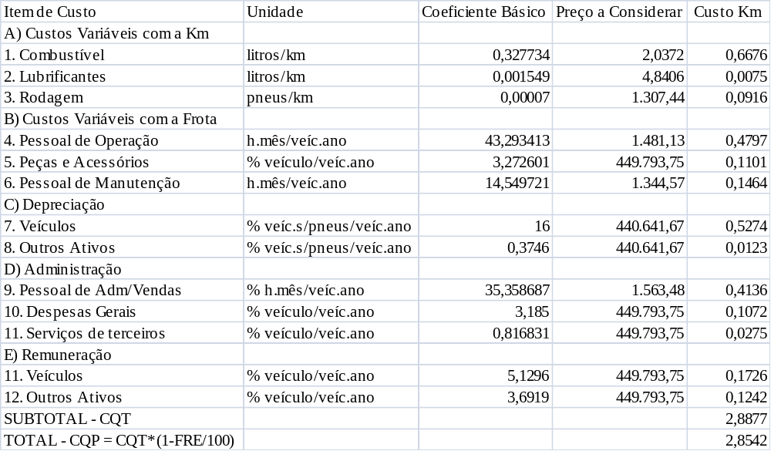Fonte: ANTT

O valor total apresentado nessa tabela, de 2,8542, é calculado reduzindo-se da soma do custo quilômetro, um fator chamado de redutor de carga (FRE), conforme pode ser observado na Tabela 2. Reconhecendo que as empresas utilizam espaços ociosos nos bagageiros dos ônibus para prestar serviços de transporte de cargas, foi criado esse fator, reduzindo assim, em 1,16% o custo quilômetro calculado.

Tabela 2 – Parâmetros Operacionais

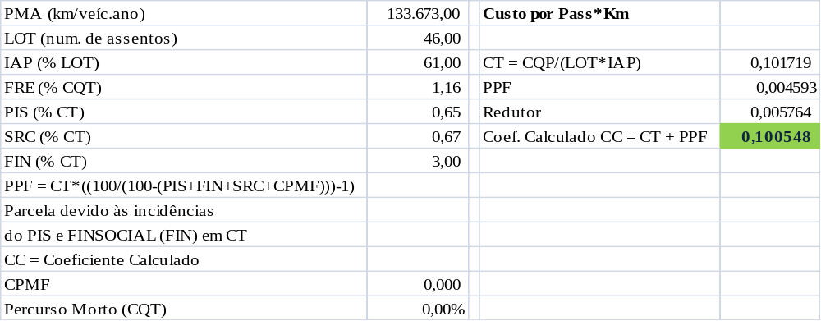 Fonte: ANTT

Os valores apresentados na Tabela 2 - Parâmetros Operacionais são resultado de dados estatísticos do setor, compilados pela ANTT. Tanto os valores e coeficientes apresentados na Tabela 1, quanto na Tabela 2, refletem criteriosos estudos e reavaliações, sendo que cada item, valor ou coeficiente representará ao longo de sua vigência, milhares de reais, pois são calculados por quilômetro rodado. Uma das últimas alterações de parâmetros ocorreu em 05 de julho de 2006, quando a ANTT expediu a Resolução número 1508, autorizando a revisão da planilha tarifária para os serviços de transporte rodoviário de passageiros, tendo como uma das principais modificações a redução do IAP (Índice de Aproveitamento Padrão), sendo reduzida de 68% para 61%. Os demais valores e parâmetros encontrados referem-se a: PMA: quilometragem prevista para o veículo no ano; LOT: capacidade de passageiros sentados; PIS: Programa de Integração Social; SRC: Seguro de Responsabilidade Civil; FIN: Finsocial.
Muito embora cada item individualizado seja relevante, cabe na expectativa deste trabalho apenas apresentá-los, utilizando como objeto de estudo apenas o coeficiente calculado de 0,100548, pois é este valor que sendo multiplicado por determinada quilometragem resultará no valor da passagem.

O cálculo da passagem
O coeficiente calculado, originado desde a tabulação dos itens de custos, representa após passar pelos parâmetros de demanda, ocupação e tributos, um valor que deverá ser remunerado por quilômetro, sendo para tal, calculado conforme as quilometragens padrão existentes no órgão gestor.
Utilizando-se de um exemplo retirado de forma aleatória do rol de serviços interestaduais prestados, pode-se efetuar os seguintes cálculos:

Linha: Florianópolis X Curitiba
1. Quilometragem = 317
2. Coeficiente calculado = 0,100548
3. Valor da passagem (1 x 2) = 31,87
4. ICMS = 13,65%
5. ICMS calculado (3 x 4) = 4,35
5. Valor Total ( 3 + 5) = 36,22

É conveniente ressaltar que podem ainda existir valores relacionados a taxa de embarque e a pedágios, dependendo sempre do local de embarque e do trecho em que ocorreu a viagem.

Gratuidades, Subsídio Direto X Subsídio Cruzado
Todo benefício concedido de gratuidade no transporte, representará ao mesmo tempo um fato positivo do ponto de vista social, tendo-se como pressuposto que foi realmente baseado em critérios apolíticos, e um fato negativo, considerando que tais benefícios sairão do bolso de alguém. Desta constatação, apresentam-se algumas ponderações: se o benefício será compensado pelo ente regulador, no caso, o Governo, este subsídio será dito direto; caso os valores sejam compensados nas tarifas cobradas de outros usuários, será um subsídio cruzado, porém, em não sendo nenhum dos anteriores, o ônus recairá sobre os ombros de quem executa os serviços, ou seja, as empresas concessionárias.

Gratuidades para Pessoas Deficientes
O benefício de gratuidade para pessoas deficientes é amparado pela Lei federal nº Lei nº 8.899 que dispõe em seu artigo primeiro que, é concedido passe livre às pessoas portadoras de deficiência, comprovadamente carentes, no sistema de transporte coletivo interestadual. (BRASIL, 2008)
Em 19 de dezembro de 2000, foi editado o Decreto nº 3.691, que regulamenta essa Lei. O texto limita-se a determinar que as empresas permissionárias e autorizatárias de transporte interestadual de passageiros reservem dois assentos em cada veículo destinado a serviço convencional, para ocupação por pessoas portadoras de deficiência comprovadamente carentes. (BRASIL, 2008)

Gratuidades para Pessoas Idosas
O Estatuto do Idoso, Lei 10.741/03 prevê a gratuidade do transporte para pessoas acima de 65 anos, ficando a critério das legislações locais estabelecer essa gratuidade para as pessoas que tenham idade compreendida entre 60 e 65 anos.
Prevê em seu artigo 40 que:
“Art. 40. No sistema de transporte coletivo interestadual observar-se-á, nos termos da legislação específica: (Regulamento)
I – a reserva de 2 (duas) vagas gratuitas por veículo para idosos com renda igual ou inferior a 2 (dois) salários-mínimos;
II – desconto de 50% (cinqüenta por cento), no mínimo, no valor das passagens, para os idosos que excederem as vagas gratuitas, com renda igual ou inferior a 2 (dois) salários-mínimos.” (BRASIL, 2008)
Havendo tal benefício concedido por Lei, buscou-se regulamentar tais benefícios criando critérios para sua implementação, desta forma, foi editado em 08 de julho de 2004, o Decreto n° 5.130/04, produzindo efeitos a partir de 1º de agosto de 2004, alterado pelo Decreto n° 5.155, de 23 de julho de 2004.
Demandando questionamentos e definições técnicas para a concessão do benefício, os Decretos nº. 5130/04 e 5155/2004 foram revogados pelo Decreto nº. 5.934/2006, que veio estabelecer os mecanismos vigentes.
Ao mesmo tempo, no âmbito da ANTT foram editadas as Resoluções n° 653 e nº 654, ambas de 27 de julho de 2004, revogadas pela Resolução n.º 1692/2006, dispondo sobre procedimentos a serem observados na aplicação do Estatuto do Idoso, no âmbito do serviço de transporte rodoviário interestadual de passageiros.
No entanto, as empresas utilizando-se de sua representatividade, a ABRATI, impetrou a Ação Cautelar nº 2004.34.00.022884-3 objetivando o não cumprimento do Estatuto do Idoso, sustentando a não existência e nem previsão de fonte de custeio para os benefícios, o que poderia causar desequilíbrio econômico para as permissionárias dos serviços, e em julgamento dessa ação, em 23 de julho de 2004, foi concedida liminar para determinar à ANTT que se abstenha de qualquer ato tendente a punir as associadas da ABRATI no que toca ao cumprimento da reserva de vagas para idosos, prevista na Lei nº 10.741/03 e no Decreto nº 5.130/04.
Em 09 de novembro de 2006, foi proferida decisão em sede de Agravo de Instrumento interposto pela ANTT, e as empresas associadas da ABRATI ficaram obrigadas a implementação do benefício, tendo para o seu não cumprimento, a aplicação de autos de infração.
A ABRATI ainda conseguiu em 05/12/2006 a não obrigatoriedade, em decisão proferida pelo MM. Desembargador Federal Jirair Aram Meguerian, mas em 08/01/2007, nos autos da Suspensão de Segurança nº 3052, o Ministro Presidente do Supremo Tribunal Federal deferiu o pedido formulado pela ANTT, suspendendendo a execução da medida liminar, ficando de tal forma decidido que as associadas da ABRATI estão obrigadas à implementação do respectivo benefício e de que a ANTT e demais órgãos conveniados poderão fiscalizar e lavrar eventuais autos de infração por descumprimento do artigo 40 da Lei nº 10.741, de 2003, do Decreto n.º 5.934, de 2006 e da Resolução ANTT nº 1.692, de 2006, decisão que permanece válida e eficaz até a presente data. (ANTT, 2008)
Estes dois benefícios de gratuidade, para deficientes e para pessoas idosas, estão sob a responsabilidade e encargo das empresas concessionárias, sem a existência de contrapartida alguma, seja por meio de adequações de parâmetros tarifários, seja com benefícios fiscais.

A utilização das gratuidades
O Brasil possui, de acordo com os dados do IBGE (2000) aproximadamente 24,5 milhões de pessoas com deficiência, o equivalente a 14,5% da população. Os benefícios criados para o estabelecimento de melhores padrões de vida para essas pessoas é indiscutível, pois muito mais do que viver em um estado democrático, as questões humanitárias transcendem e buscam pela igualdade de acesso e o ensejo de meios que possam tornar a todos capazes, mesmo com suas limitações.
A criação de direitos e sua aplicação formal e legal não basta para que sejam colocados em prática, é preciso que se tornem públicos e alcancem aqueles que realmente foram os causadores do benefício concedido.
No uso do direito das gratuidades para deficientes físicos, utilizando-se de dados da ANTT (2008) verifica-se que houve nesse ano 4.014.789 viagens de deficientes para um total 2.027.263 viagens realizadas nos serviços convencionais, aproximando-se de 2 (dois) passageiros por viagem.
Em relação ao público de idosos, no ano de 2006 em aproximadamente um mês em que o benefício da gratuidade foi concedido, pois em alguns períodos o benefício foi cessado devido a liminares, aconteceram 129.262 viagens gratuitas para pessoas idosas (ANTT, 2008), o que demonstrou a busca efetiva pelo benefício, considerando ainda que foram emitidas aproximadamente 43.000 passagens com desconto para esse público. Analisando-se esses dados, percebe-se que a procura pelo serviço é grande, muito embora se verifique que podem ocorrer concessões do benefício para pessoas que em uma melhor análise se enquadram apenas no quesito idade, pois possuindo várias fontes de renda, podem apresentar quando da busca do benefício, apenas aquela que se enquadra no valor estipulado.
A forma da aplicação do direito deve refletir o anseio da sua criação. A busca ao amparo às pessoas idosas, é reflexo de uma preocupação social justa, e a sua aplicação nas mais variadas áreas em que se estabelecem normativamente, é cabida não somente ao ente criador, mas a toda sociedade. Em relação aos critérios para a sua execução, a legislação estabelece que caberá aos órgãos competentes definir os mecanismos e os critérios para o exercício dos direitos previstos (BRASIL, 2008), e desta forma, a ANTT expediu a Resolução nº 1692, de 24 de outubro de 2006 que dispõe sobre procedimentos a serem observados na aplicação do Estatuto do Idoso no âmbito dos serviços de transporte rodoviário interestadual de passageiros.
Esta resolução em seu artigo 4º, descreve sobre os documentos necessários para a concessão do benefício, sendo que especificamente à comprovação de renda diz que:
§2º A comprovação de renda será feita mediante apresentação de um dos seguintes documentos:
I - Carteira de Trabalho e Previdência Social com anotações atualizadas;
II - contracheque de pagamento ou documento expedido pelo empregador;
III - carnê contribuição para o Instituto Nacional de Seguro Social - INSS;
IV - extrato de pagamento de benefício ou declaração fornecida pelo INSS ou outro regime de previdência social público ou privado; ou
V - documento ou carteira emitida pelas Secretarias Estaduais ou Municipais de Assistência Social ou congêneres.
Desta forma, pode-se afirmar que os benefícios são efetivamente para pessoas com idade igual ou superior a sessenta anos, mas não se pode afirmar que são efetivamente para pessoas carentes.

Simulações de valores modificando-se parâmetros operacionais
Bateson (2001, p.203), descreve que “considerações de demanda fornecem um teto para o preço que pode ser cobrado, enquanto considerações de custo criam um piso para preços”.
Esta afirmação nos leva a refletir sobre uma equação ideal em que seja formado um preço justo para quem adquire um produto ou serviço e ainda que remunere com um valor mínimo o ente prestador do serviço. A utilização de dados operacionais corretos proporciona meios para que sejam justos e justificáveis os valores cobrados nas tarifas de passagens. Os valores apresentados na tabela 2 do capítulo 3 que serão utilizados nas demonstrações deste trabalho demonstram bem essa equação, sejam eles LOT: capacidade de passageiros sentados e IAP (Índice de Aproveitamento Padrão).
Utilizando o cálculo apresentado no item 3.1 em que o valor da passagem calculada é de R$ 36,22, pode-se verificar que se este valor fosse repassado para os demais passageiros, no chamado subsídio cruzado, teríamos:
IAP = 61%
LOT = 42 (Descontando 4 lugares relacionados as gratuidades)

1. Quilometragem = 317
2. Coeficiente calculado = 0,110672
3. Valor da passagem (1 x 2) = 35,08
4. ICMS = 13,65%
5. ICMS calculado (3 x 4) = 4,78
5. Valor Total ( 3 + 5) = 39,87

Neste cálculo teríamos um aumento aproximado de 10% no valor das demais passagens.
Elaborando-se um cálculo sobre o possível impacto sentido pela empresa prestadora desse serviço tem-se os dados demonstrados na Tabela 3:

Tabela 3 – Alteração no item LOT (Capacidade de Passageiros Sentados)

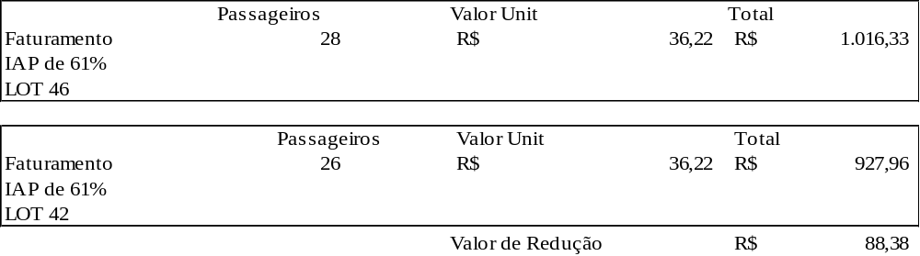
A redução apresentada é de 8,7%, e, considerando que a empresa concessionária dessa linha faz aproximadamente 3 viagens diárias em cada sentido todos os dias do mês, a receita não auferida seria de R$ 7.953,91 (Sete mil novecentos e cinqüenta e três reais e noventa e um centavos) o que representa em um ano 95.446,94 (Noventa e cinco mil quatrocentos e quarenta e seis reais e noventa e quatro centavos), aproximadamente 19,9% do valor de um veículo com as características necessárias para operar o serviço, encarroçado em chassis de 3 eixos, com sanitário a bordo e dispondo de 42 a 50 poltronas.
Essa referência a um veículo novo é pertinente pois verifica-se assim que 5 anos de gratuidade equivalem a um veículo novo.

Considerações Finais
Na ciência de que as gratuidades concedidas no transporte rodoviário interestadual de passageiros são justas, assim como poderia-se ter a ciência de justiça para outras gratuidades, tais como para pessoas que moram em regiões com Índice de Desenvolvimento Humano (IDH) baixo, ou ainda para pessoas que estão sob o amparo do seguro desemprego, cabe de forma explícita um manifesto sobre a essência de tais gratuidades, as suas formas de aplicação e efetiva compensação dos entes que terão alterados seus planos financeiros ou econômicos.
Reconhecer publicamente que o encargo sobre o benefício concedido recai sobre as empresas concessionárias, pois não há subsídio direto e nem mesmo cruzado, é indispensável para se fazer justiça a quem de fato coloca em prática os pensamentos de justiça social, normatizados por força de lei.
Os valores utilizados para demonstrar a possível receita não auferida pelas empresas, com a concessão dos benefícios, exemplificam o quanto uma decisão dessa natureza pode afetar o seu retorno econômico, em especial em tempos em que se fomentam discussões acerca da abertura de licitações para a exploração dos serviços.
As indefinições existentes relacionadas a esse assunto, assombram não somente as empresas que continuamente direcionam investimentos pesados na manutenção de frotas atualizadas, sem ter a certeza de que terão efetivos retornos dos seus investimentos, mas também os seus milhares de usuários que com a logística de empresas que conjugam serviços intermunicipais com serviços interestaduais, criam possibilidades econômicas de deslocamento.
Certos ou errados, os atuais modelos exploratórios do transporte rodoviário do Brasil são o legado de ações empreendedoras que ajudaram na sua construção, e que agora, consideradas em muitas regiões como monopólios, agonizam no medo de terem seus feudos divididos sob o pretexto de proporcionar a livre concorrência.
Cabe esperar e acreditar que a essência de todo pensamento sobre o objeto transporte público esteja embasada na busca pelo justo retorno aos entes envolvidos na sua equação econômica, governo, empresas, e principalmente, usuários, sem confinar-se em teses ou modas, apenas fazendo com que o que é dito público tenha embasamento público, como vem-se nas palavras de Celso Antonio Bandeira de Mello (2001), ao erigir-se algo em serviço público, bem relevantíssimo da coletividade, quer-se também impedir, de um lado, que terceiros os obstaculizem, e, de outro, que o titular deles, ou quem haja sido credenciado a prestá-los, procedam, por ação ou omissão, de modo abusivo, quer por desrespeitar direitos dos administrados em geral, quer por sacrificar direitos ou conveniências dos usuários do serviço. A menos que haja dúvida do enquadramento do transporte como serviço público.

Referências
ANTT. Agência Nacional de Transportes Terrestres. Transporte de Passageiros. Disponível em: http://www.antt.gov.br/passageiro/apresentacaopas.asp. Acesso em 20 de mai. 2008.

ANTT. Agência Nacional de Transportes Terrestres. Resolução nº 249, de 11 de julho de 2003(*) DOU de 14 de julho de 2003. Altera o Título IV do Anexo à Resolução nº 18, de 23 de maio de 2002, publicada no D.O.U. de 4 de julho de 2002, que estabelece critérios, metodologia e planilha para o levantamento do custo da prestação dos serviços de transporte rodoviário interestadual e internacional de passageiros. Disponível em: http://www.antt.gov.br/resolucoes/00300/resolucao249_2003.htm. Acesso em 20 de mai. 2008.

ANTT. Agência Nacional de Transportes Terrestres. Histórico do Estatuto do Idoso. Disponível em: http://www.antt.gov.br/destaques/idoso/idoso.asp. Acesso em 01 de mai. 2008.

ANTT. Agência Nacional de Transportes Terrestres. Anuário Estatístico 2007 (Ano Base 2006). Disponível em: http://www.antt.gov.br/passageiro/anuarios/anuario2007/quadro_4161.htm. Acesso em 01 de mai. de 2008.

BANDEIRA DE MELLO. C. A. Curso de direito administrativo. 14. ed. Malheiros, 2001.

BATESON, John E. G.; K. Douglas Hoffman. Marketing de serviços. Tradução Lucia Simonini. 4ª ed. Porto Alegre; Bookman, 2001.

BLANCHET, Luiz Alberto. Concessão de serviços públicos: Comentários à Lei 8.987, de 13 de fevereiro de 1995, e à Lei 9.074, de 7 de julho de 1995 com as inovações da Lei 9.427 de 27 de dezembro de 96 e d. 2ª ed. Curitiba; Juruá, 1999.

BRASIL. Constituição da República Federativa do Brasil. Texto Constitucional Promulgado em 1988. Brasília, Senado Federal, 2000.

BRASIL. Lei nº 10741 de 01 de outubro de 2003. Dispõe sobre o Estatuto do Idoso e dá outras providências. Disponível em: http://www.planalto.gov.br/ccivil_03/leis/l8899.htm. Acesso em 20 de mai. de 2008.

BRASIL. Decreto nº 3.691 de 19 de dezembro de 2000. Regulamenta a Lei no 8.899, de 29 de junho de 1994, que dispõe sobre o transporte de pessoas portadoras de deficiência no sistema de transporte coletivo interestadual. Disponível em: http://www.planalto.gov.br/ccivil_03/decreto/d3691.htm. Acesso em 20 de mai. de 2008.

INSTITUTO BRASILEIRO DE GEOGRAFIA E ESTATÍSTICA. Censo Demográfico 2000. Disponível em: http://www.ibge.gov.br/home/presidencia/noticias/27062003censo.shtm. Acesso em 19 de mai. de 2008.

ROCHA, Cármen Lúcia Antunes. Estudo sobre concessão e permissão de serviço público no direito brasileiro. São Paulo; Saraiva, 1996.

